Un algorithme est une suite d’instructions précises qui permet de programmer un système tel qu’un robot.

Exemple de programme entré dans la souris Jack :
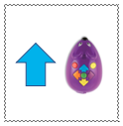
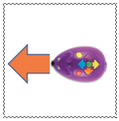

Jack va avancer de 2 pas puis faire ¼ de tour à droite puis avancer d’un pas, reculer d’un pas et enfin faire ¼ de tour à gauche.

Souvent dans un programme une instruction ou une série d’instructions se répète. On peut créer une boucle pour simplifier ce genre de programme.

Par exemple, Jack veut tracer un carré de 2 pas de côté :

Programme sans boucle :

Programme avec boucle :

X 4

